新建项目
全年负荷计算书

工程名称 | 福州老仓山社区活动中心
设计编号
建设单位
设计单位
计 算 人
校 对 人
审 核 人
计算日期 | 2021年12月26日



采用软件 | 斯维尔暖通负荷BECH2020
软件版本 | 20200606(SP1)
研发单位 | 北京绿建软件股份有限公司
正版授权码 | T18760306493
目 录

1 建筑概况 1
2 气象数据 1
2.1 气象地点 1
2.2 逐日干球温度表 1
2.3 逐月辐照量表 2
2.4 峰值工况 2
3 软件介绍 2
4 围护结构 2
4.1 屋顶构造 2
4.1.1 屋顶构造一 2
4.2 外墙构造 3
4.2.1 外墙构造一 3
4.3 挑空楼板构造 3
4.3.1 挑空楼板构造一 3
4.4 楼板构造 4
4.4.1 控温房间楼板构造一 4
4.5 周边地面构造 4
4.5.1 周边地面构造一 4
4.6 非周边地面构造 4
4.6.1 地面构造一 4
4.7 门构造 4
4.8 窗构造 5
5 房间类型 5
5.1 房间表 5
5.2 作息时间表 5
6 系统设置 5
6.1 系统划分 5
6.2 运行时间表 5
7 计算结果 5
7.1 模拟周期 5
7.2 全年冷暖需求 6
7.3 能耗分项统计 6
7.4 逐月负荷表 7
8 附录 9

建筑概况
地理位置 | 福建-福州
气候分区 | 夏热冬暖北区
北纬 | 26.08
东经 | 119.28
建筑名称 | 新建项目
建筑类型 | 公共建筑
建筑面积 | 地上 3367.29 ㎡ | 地下 0.00 ㎡
建筑高度 | 地上 22.50 m | 地下0.00
建筑层数 | 地上 4 | 地下 0
北向角度 | 55°

气象数据

气象地点
福建-福州, 《中国建筑热环境分析专用气象数据集》

逐日干球温度表
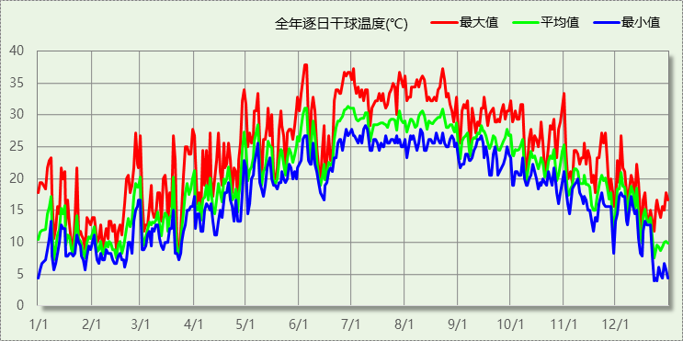

逐月辐照量表
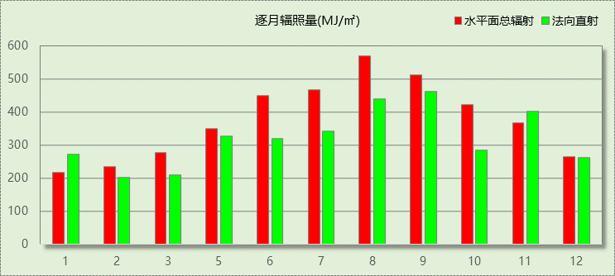

峰值工况
气象数据 | 时刻 | 干球温度(℃) | 湿球温度(℃) | 含湿量(g/kg) | 焓值(kj/kg)
最大值 | 06月03日14时 | 37.8 | 25.6 | 15.5 | 77.8
最小值 | 12月22日07时 | 3.9 | 1.7 | 3.5 | 12.7

软件介绍
本报告采用的软件为绿建斯维尔暖通负荷BECH2020，该软件紧密结合暖通和节能设计规范、可根据项目实际情况建立建筑热工模型，并可对围护结构材料、房间内扰发热、作息时间表、热回收方式等参数进行设置。
软件包含全国各地典型气象年数据，内置DOE2.1E内核，对于建筑的逐时负荷进行动态模拟，既可以模拟8760小时理想负荷，也可以根据设定好的采暖期/空调期进行逐时模拟。
软件还支持分析全年建筑能耗的来源构成，依据日射得热、新风负荷、围护传热和内扰得热进行归类分项，生成设计建筑全年负荷计算报告书，提供详实的数据和多样的图表，为设计师在设备选型、制定运行策略等方面提供参考和帮助。

围护结构

屋顶构造

屋顶构造一
材料名称  （由上到下） | 厚度δ | 导热系数λ | 蓄热系数S | 修正系数 | 热阻R | 热惰性指标
材料名称  （由上到下） | (mm) | W/(m.K) | W/(㎡.K) | α | (㎡K)/W | D=R*S
C20细石混凝土 | 40 | 1.740 | 17.200 | 1.00 | 0.023 | 0.395
低标号砂浆隔离层 | 10 | 0.930 | 11.370 | 1.00 | 0.011 | 0.122
1:3水泥砂浆找平层 | 20 | 0.930 | 11.370 | 1.00 | 0.022 | 0.245
轻集料混凝土2%找坡层 | 30 | 0.450 | 7.500 | 1.00 | 0.067 | 0.500
泡沫混凝土 | 110 | 0.144 | 3.370 | 1.00 | 0.764 | 2.574
钢筋混凝土屋面板 | 100 | 1.740 | 17.200 | 1.00 | 0.057 | 0.989
各层之和∑ | 310 | － | － | － | 0.943 | 4.825
外表面太阳辐射吸收系数 | 0.75
传热系数K=1/(0.15+∑R) | 0.92
修正后K, D | K = 0.83, D = 5.66
修正原因

外墙构造

外墙构造一
材料名称  （由外到内） | 厚度δ | 导热系数λ | 蓄热系数S | 修正系数 | 热阻R | 热惰性指标
材料名称  （由外到内） | (mm) | W/(m.K) | W/(㎡.K) | α | (㎡K)/W | D=R*S
保温砂浆(K=0.06) | 30 | 0.060 | 0.950 | 1.15 | 0.435 | 0.475
蒸压加气混凝土砌块(ρ=500) | 200 | 0.120 | 2.810 | 1.20 | 1.389 | 4.683
水泥砂浆（2） | 20 | 0.930 | 10.112 | 1.00 | 0.022 | 0.217
各层之和∑ | 250 | － | － | － | 1.845 | 5.376
外表面太阳辐射吸收系数 | 0.75
传热系数K=1/(0.15+∑R) | 0.50
修正后K, D | K = 0.81, D = 4.64
修正原因

挑空楼板构造

挑空楼板构造一
材料名称  （由上到下） | 厚度δ | 导热系数λ | 蓄热系数S | 修正系数 | 热阻R | 热惰性指标
材料名称  （由上到下） | (mm) | W/(m.K) | W/(㎡.K) | α | (㎡K)/W | D=R*S
水泥砂浆 | 20 | 0.930 | 11.370 | 1.00 | 0.022 | 0.245
钢筋混凝土 | 120 | 1.740 | 17.200 | 1.00 | 0.069 | 1.186
水泥砂浆 | 20 | 0.930 | 11.370 | 1.00 | 0.022 | 0.245
挤塑聚苯乙烯泡沫塑料（带表皮） | 20 | 0.030 | 0.340 | 1.20 | 0.556 | 0.227
水泥砂浆 | 20 | 0.930 | 11.370 | 1.00 | 0.022 | 0.245
各层之和∑ | 200 | － | － | － | 0.689 | 2.146
传热系数K=1/(0.15+∑R) | 1.19

楼板构造

控温房间楼板构造一
材料名称 | 厚度δ | 导热系数λ | 蓄热系数S | 修正系数 | 热阻R | 热惰性指标
材料名称 | (mm) | W/(m.K) | W/(㎡.K) | α | (㎡K)/W | D=R*S
水泥砂浆 | 20 | 0.930 | 11.370 | 1.00 | 0.022 | 0.245
钢筋混凝土 | 120 | 1.740 | 17.200 | 1.00 | 0.069 | 1.186
石灰砂浆 | 20 | 0.810 | 10.070 | 1.00 | 0.025 | 0.249
各层之和∑ | 160 | － | － | － | 0.115 | 1.679
传热系数K=1/(0.22+∑R) | 2.98

周边地面构造

周边地面构造一
材料名称 | 厚度δ | 导热系数λ | 蓄热系数S | 修正系数 | 热阻R | 热惰性指标
材料名称 | (mm) | W/(m.K) | W/(㎡.K) | α | (㎡K)/W | D=R*S
水泥砂浆 | 20 | 0.930 | 11.370 | 1.00 | 0.022 | 0.245
钢筋混凝土 | 120 | 1.740 | 17.200 | 1.00 | 0.069 | 1.186
各层之和∑ | 140 | － | － | － | 0.090 | 1.431
传热系数K=1/(0.11+∑R) | 0.52

非周边地面构造

地面构造一
材料名称 | 厚度δ | 导热系数λ | 蓄热系数S | 修正系数 | 热阻R | 热惰性指标
材料名称 | (mm) | W/(m.K) | W/(㎡.K) | α | (㎡K)/W | D=R*S
水泥砂浆 | 20 | 0.930 | 11.370 | 1.00 | 0.022 | 0.245
钢筋混凝土 | 120 | 1.740 | 17.200 | 1.00 | 0.069 | 1.186
各层之和∑ | 140 | － | － | － | 0.090 | 1.431
传热系数K=1/(0.11+∑R) | 0.30

门构造
序号 | 构造名称 | 传热系数 | 备注
1 | 保温门（多功能门） | 1.972

窗构造
序号 | 构造名称 | 传热系数 | 遮阳系数 | 可见光透射比 | 备注
1 | 断热铝合金窗--6高透光双银Low-E+12氩气+6透明玻璃 | 2.040 | 0.320 | 0.800
2 | 断热铝合金窗--6高透光双银Low-E+12氩气+6透明玻璃 | 2.040 | 0.320 | 1.000

房间类型

房间表
房间类型 | 空调温度  ℃ | 供暖温度  ℃ | 新风量 | 人员密度 | 照明功率  密度 | 电器设备  功率
办公-普通办公室 | 26 | 20 | 30(m^3/h.人) | 8(m^2/人) | 9(W/m^2) | 15(W/m^2)

作息时间表
详见附录

系统设置

系统划分
系统编号 | 热回收  类型 | 启动  条件 | 回收  效率 | 排风  比例 | 面积(m2) | 包含的房间
Sys | 全热回收 | 温差启动  冷:≥5.0(℃)  暖:≥5.0(℃) | 冷:0.00, 暖:0.00 | 1.00 | 3123.45 | 所有房间

运行时间表
详见附录

计算结果

模拟周期
供冷季(5.1-10.1) 供暖季(12.1-2.1)

全年冷暖需求
系统名称\负荷 | 供暖需求  (kWh) | 供暖指标  (kWh/㎡·a) | 供冷需求  (kWh) | 供冷指标  (kWh/㎡·a)
Sys | 15930 | 5 | 420162 | 135
总计 | 15930 | 5 | 420162 | 135
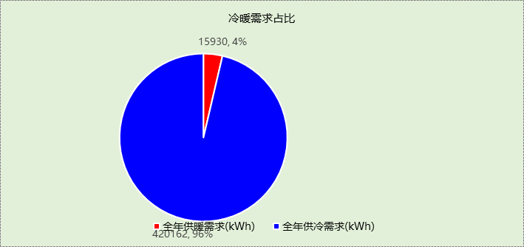

能耗分项统计
分类 | 围护传热 | 室内得热 | 窗日射 | 新风/渗透 | 热回收 | 合计
供暖需求(kWh) | -26425 | 22628 | 1989 | -14122 | 0 | -15930
供冷需求(kWh) | 51235 | 166465 | 21784 | 180678 | 0 | 420162
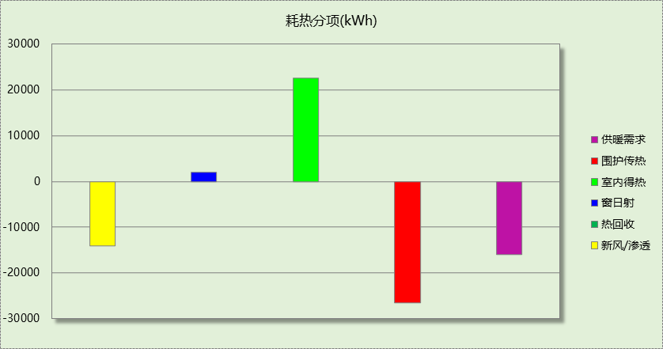

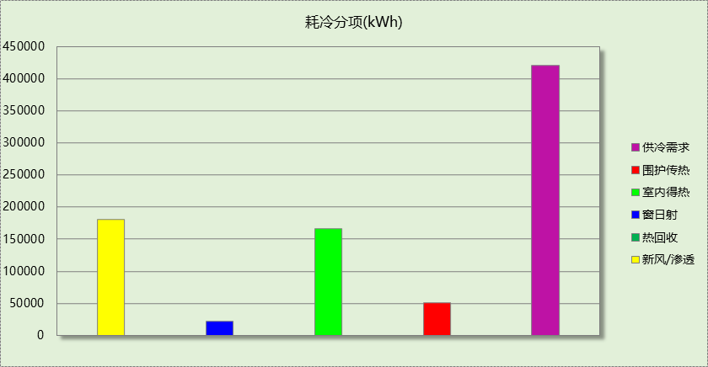

逐月负荷表
月份 | 供暖需求  (kWh) | 供冷需求  (kWh) | 热负荷  峰值(kW) | 热负荷  峰值时刻 | 冷负荷  峰值(kW) | 冷负荷  峰值时刻
1月 | 10996 | 0 | 191.840 | 01月21日07时 | 0.000 | --
2月 | 317 | 0 | 67.085 | 02月01日07时 | 0.000 | --
3月 | 0 | 0 | 0.000 | -- | 0.000 | --
4月 | 0 | 0 | 0.000 | -- | 0.000 | --
5月 | 0 | 53787 | 0.000 | -- | 276.802 | 05月07日14时
6月 | 0 | 75876 | 0.000 | -- | 352.876 | 06月28日15时
7月 | 0 | 109305 | 0.000 | -- | 346.071 | 07月01日15时
8月 | 0 | 106922 | 0.000 | -- | 343.357 | 08月05日13时
9月 | 0 | 72996 | 0.000 | -- | 268.175 | 09月05日14时
10月 | 0 | 1276 | 0.000 | -- | 158.286 | 10月01日12时
11月 | 0 | 0 | 0.000 | -- | 0.000 | --
12月 | 4617 | 0 | 160.279 | 12月23日07时 | 0.000 | --
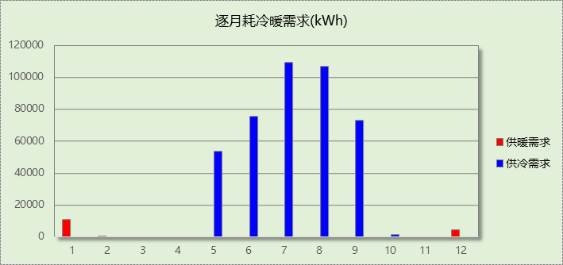

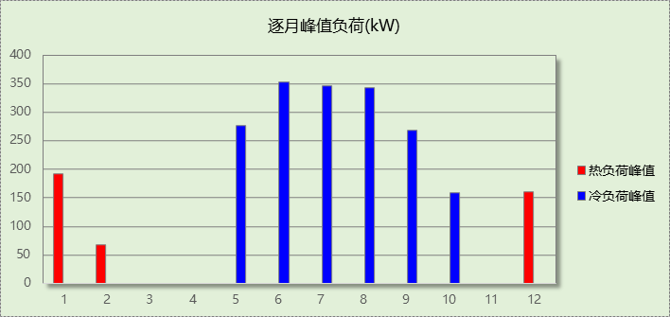

附录
工作日/节假日人员逐时在室率(%)

房间类型 | 1 | 2 | 3 | 4 | 5 | 6 | 7 | 8 | 9 | 10 | 11 | 12 | 13 | 14 | 15 | 16 | 17 | 18 | 19 | 20 | 21 | 22 | 23 | 24
办公-普通办公室 | 0 | 0 | 0 | 0 | 0 | 10 | 50 | 70 | 100 | 100 | 100 | 30 | 100 | 100 | 100 | 100 | 50 | 20 | 50 | 100 | 50 | 20 | 0 | 0
办公-普通办公室 | 0 | 0 | 0 | 0 | 0 | 0 | 0 | 0 | 10 | 50 | 70 | 30 | 70 | 70 | 70 | 70 | 50 | 0 | 0 | 0 | 0 | 0 | 0 | 0
注：上行：工作日；下行：节假日

工作日/节假日照明开关时间表(%)

房间类型 | 1 | 2 | 3 | 4 | 5 | 6 | 7 | 8 | 9 | 10 | 11 | 12 | 13 | 14 | 15 | 16 | 17 | 18 | 19 | 20 | 21 | 22 | 23 | 24
办公-普通办公室 | 10 | 10 | 10 | 10 | 10 | 10 | 10 | 36 | 62 | 56 | 54 | 43 | 53 | 55 | 58 | 67 | 67 | 67 | 80 | 80 | 80 | 80 | 10 | 10
办公-普通办公室 | 10 | 10 | 10 | 10 | 10 | 10 | 10 | 10 | 36 | 56 | 54 | 43 | 53 | 55 | 58 | 67 | 67 | 10 | 10 | 10 | 10 | 10 | 10 | 10
注：上行：工作日；下行：节假日

工作日/节假日设备逐时使用率(%)

房间类型 | 1 | 2 | 3 | 4 | 5 | 6 | 7 | 8 | 9 | 10 | 11 | 12 | 13 | 14 | 15 | 16 | 17 | 18 | 19 | 20 | 21 | 22 | 23 | 24
办公-普通办公室 | 0 | 0 | 0 | 0 | 0 | 0 | 10 | 50 | 100 | 100 | 100 | 100 | 100 | 100 | 100 | 100 | 50 | 20 | 50 | 100 | 100 | 50 | 0 | 0
办公-普通办公室 | 0 | 0 | 0 | 0 | 0 | 0 | 0 | 0 | 10 | 50 | 70 | 70 | 70 | 70 | 70 | 50 | 20 | 0 | 0 | 0 | 0 | 0 | 0 | 0
注：上行：工作日；下行：节假日

工作日/节假日空调系统开关时间表
采暖期：
系统编号 | 1 | 2 | 3 | 4 | 5 | 6 | 7 | 8 | 9 | 10 | 11 | 12 | 13 | 14 | 15 | 16 | 17 | 18 | 19 | 20 | 21 | 22 | 23 | 24
Sys | 0 | 0 | 0 | 0 | 0 | 0 | 0 | 1 | 1 | 1 | 1 | 1 | 1 | 1 | 1 | 1 | 1 | 1 | 1 | 1 | 1 | 1 | 0 | 0
Sys | 0 | 0 | 0 | 0 | 0 | 0 | 0 | 1 | 1 | 1 | 1 | 1 | 1 | 1 | 1 | 1 | 1 | 1 | 1 | 1 | 1 | 1 | 0 | 0
供冷期：

系统编号 | 1 | 2 | 3 | 4 | 5 | 6 | 7 | 8 | 9 | 10 | 11 | 12 | 13 | 14 | 15 | 16 | 17 | 18 | 19 | 20 | 21 | 22 | 23 | 24
Sys | 0 | 0 | 0 | 0 | 0 | 0 | 0 | 1 | 1 | 1 | 1 | 1 | 1 | 1 | 1 | 1 | 1 | 1 | 1 | 1 | 1 | 1 | 0 | 0
Sys | 0 | 0 | 0 | 0 | 0 | 0 | 0 | 1 | 1 | 1 | 1 | 1 | 1 | 1 | 1 | 1 | 1 | 1 | 1 | 1 | 1 | 1 | 0 | 0
注：上行：工作日；下行：节假日

